Практическая работа №9

Тема: составление таблицы маршрутизации.
Цель работы: научиться правилам решения задач объединения сетей.
Студент должен
знать:
- определение маршрутов продвижения сетевых пакетов;

уметь:
- решать задачи по составлению таблиц маршрутизации.

Теоретическое обоснование

Компьютерная сеть нового филиала компании, рассмотренная в ПЗ № 8, состоит из пяти подсетей (сетей подразделений), которые объединены с помощью маршрутизаторов M1 и М2 (рис. 9.1). Маршрутизатор M1 непосредственно подключен к сетям «А». «Б» и «Д». а М2 — к сетям «В». «Г» и «Д».
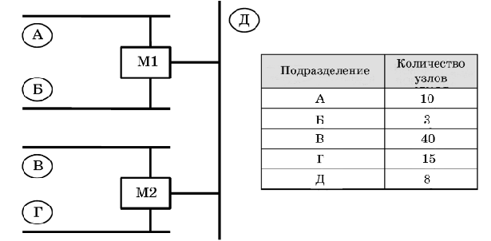
Рисунок 9.1 Схема компьютерной сети компании
Заданный пул IP-адресов (192.168.20.0/24) был разделен между сетями подразделений в соответствии с таблицей 9.1.
Таблица 9.1
Разделение пула IP-адресов
Подразделение | Количество узлов | Размер сети | Сеть
В | 40 | 64 | 192.168.20.0/26
Г | 15 | 32 | 192.168.20.64/27
А | 10 | 16 | 192.168.20.96/28
Д | 8 | 16 | 192.168.20.112/28
Б | 3 | 8 | 192.168.20.128/29

Чтобы пакеты могли продвигаться из одной сети в другую, в настройках протокола TCP/IP необходимо указывать адрес основного шлюза. IP-адреса шлюзов (маршрутизаторов) назначаются администратором сети. Причем каждому интерфейсу маршрутизатора назначается IP-адрес из той сети, к которой подключен этот интерфейс. Эти адреса вводятся в настройки маршрутизатора при его конфигурировании.
Предположим, что интерфейсу маршрутизатора М2, которым он подключен к сети «В», назначен IP-адрес 192.168.20.1. Тогда в настройках всех компьютеров сети «В» в поле «Основной шлюз» надо указать 192.168.20.1 (рис. 9.2).
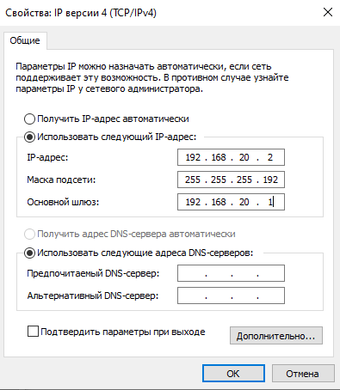
Рисунок 9.2 Настройка параметров сети
Таблица 9.2
Разделение пула IP-адресов
Маршрутизатор | Интерфейс | Сеть | IP-адрес интерфейса
M1 | А | 192.168.20.96/28 | 192.168.20.97
M1 | Б | 192.168.20.128/29 | 192.168.20.1
M1 | Д | 192.168.20.112/28 | 192.168.20.113
М2 | В | 192.168.20.0/26 | 192.168.20.1
М2 | Г | 192.168.20.64/27 | 192.168.20.65
М2 | Д | 192.168.20.112/28 | 192.168.20.114

Допустим, сетевой администратор решил назначать интерфейсам маршрутизаторов первые IP-адреса сетей, к которым они подключены в соответствии с таблицей 5.2.
Поскольку к сети «Д» подключены оба маршрутизатора, то их интерфейсам назначены первый и второй IP-адреса из этой сети.
Когда узел отправляет пакет в другую сеть, его принимает маршрутизатор и продвигает на другой порт в соответствии с таблицей маршрутизации, которая имеет следующие поля:
Таблица 9.3
Вид таблицы маршрутизации
Номер сети (в которую идем) | Маска подсети (в которую идем) | Адрес следующего маршрутизатора (который ведет в сеть назначения) | Адрес выходного порта нашего маршрутизатора | Расстояние
«Расстояние» означает количество маршрутизаторов до сети назначения. Если сеть назначения подключена к маршрутизатору непосредственно, маршрут сформируется автоматически, а если нет, то маршрут надо добавить в таблицу маршрутизации.
Таким образом, маршрутизатору M1 нужно «объяснить», как попасть в сети «В» и «Г», а маршрутизатору М2 — как попасть в сети «А» и «Б». Заполним таблицы маршрутизации.
Таблица 9.4
Таблица маршрутизации маршрутизатора Ml
Номер сети (в которую идем) | Маска подсети (в которую идем) | Адрес следующего маршрутизатора (который ведет в сеть назначения) | Адрес выходного порта нашего маршрутизатора | Расстояние.
192.168.20.0 | 255.255.255.192 | 192.168.20.114 | 192.168.20.113 | 1
192.168.20.64 | 255.255.255.224 | 192.168.20.114 | 192.168.20.113 | 1

Таблица 9.5
Таблица маршрутизации маршрутизатора М2
Номер сети (в которую идем) | Маска подсети (в которую идем) | Адрес следующего маршрутизатора (который ведет в сеть назначения) | Адрес выходного порта нашего маршрутизатора | Расстояние.
192.168.20.96 | 255.255.255.240 | 192.168.20.113 | 192.168.20.114 | 1
192.168.20.128 | 255.255.255.248 | 192.168.20.113 | 192.168.20.114 | 1

Ход работы

- Изучить теоретическое обоснование и примеры решения задач.
- Выполнить практические задания.
- Оформить отчет.
- Ответить на контрольные вопросы.

Содержание отчета

- Название и цель практической работы.
- Результаты выполнения практических заданий.
- Ответы на контрольные вопросы.

Практические задания

Задание 1 Помощнику сетевого администратора корпоративной сети поставлены следующие задачи:
1. Разделить сеть нового филиала компании на подсети в соответствии с заданной схемой, приведенной на рисунке 9.3.
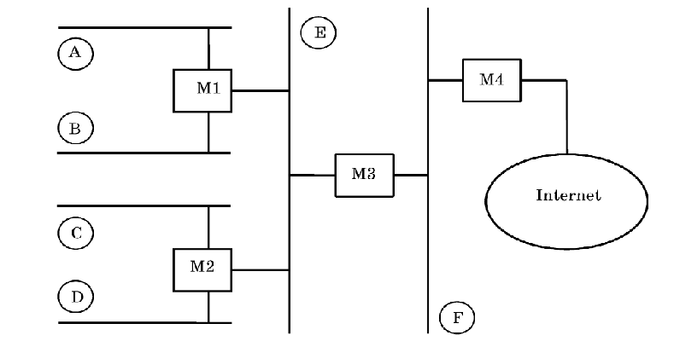
Рисунок 9.3 Схема сети нового филиала компании
На филиал выделяется адресное пространство 10.0.0.0/24. Необходимо обеспечить небольшой запас IP-адресов в сетях каждого подразделения.
- Назначить интерфейсам маршрутизаторов IP-адреса. (табл. 9.6).
- Дополнить таблицы маршрутизации маршрутами в удаленные сети. (табл. 9.7.-9.10).
- Маршрутом по умолчанию (самым неспецифическим) является маршрут во внешнюю сеть, т. е. в Internet (это маршрут в сеть 0.0.0.0 с маской 0.0.0.0).
Таблица 9.6
IP-адреса интерфейсов маршрутизаторов
Маршрутизатор | Интерфейс | IP-адрес
M1 | А
M1 | В
M1 | Е
М2 | С
М2 | D
М2 | Е
М3 | Е
М3 | F
М4 | F
М4 | Internet

Таблица 9.7
Адресное пространство 10.0.0.0/24
Сеть А — 92 узла |  | Префикс
Номер сети: | Маска: | Размер сети
Номер сети: | Маска: | Количество узлов
Сеть В — 10 узлов |  | Префикс
Номер сети: | Маска: | Размер сети
Номер сети: | Маска: | Количество узлов
Сеть С — 8 узлов |  | Префикс

Продолжение табл. 9.7
Сеть А — 92 узла |  | Префикс
Номер сети: | Маска: | Размер сети
Номер сети: | Маска: | Количество узлов
Сеть D — 20 узлов |  | Префикс
Номер сети: | Маска: | Размер сети
Номер сети: | Маска: | Количество узлов
Сеть Е — 24 узла |  | Префикс
Номер сети: | Маска: | Размер сети
Номер сети: | Маска: | Количество узлов
Сеть F — 11 узлов |  | Префикс
Номер сети: | Маска: | Размер сети
Номер сети: | Маска: | Количество узлов

Таблица 9.8
Маршрутизации маршрутизатора M1
Номер сети (в которую идем) | Маска подсети (в которую идем) | Адрес следующего маршрутизатора (который ведет в сеть назначения) | Адрес выходного порта нашего маршрутизатора | Расстояние

Таблица 9.9
Маршрутизации маршрутизатора М2
Номер сети (в которую идем) | Маска подсети (в которую идем) | Адрес следующего маршрутизатора (который ведет в сеть назначения) | Адрес выходного порта нашего маршрутизатора | Расстояние

Таблица 9.10
Маршрутизации маршрутизатора М3
Номер сети (в которую идем) | Маска подсети (в которую идем) | Адрес следующего маршрутизатора (который ведет в сеть назначения) | Адрес выходного порта нашего маршрутизатора | Расстояние

Контрольные вопросы

- Для чего предназначена таблица маршрутизации?
- Какие поля имеет таблица маршрутизации?
- Что такое «Расстояние»? В каких единицах оно измеряется?
- Что такое специфический маршрут? А неспецифический?
- Совпадает адрес основного шлюза для всех маршрутизаторов?
- Как проверить доступность маршрутизатора?

